TIPO DE JUEGO: MUNDO ABIERTO
VISTA: ISOMETRICA.
PERSONAJE: 3D
PROPS: 3D.
OBJETIVO DEL PROYECTO: CREAR UNA SENSACION DE CIUDAD VIVA,
PROGRAMAS USADOS: PHOTOSHOP, 3DS MAX, UNITY, VISUAL STUDIO.
CONTROL DEL PERSONAJE: CONTROL POR RATON (POINT AND CLICK)

DOCUMENTACIÓN DE DESARROLLO DEL NIVEL

Como el nivel transcurre en una ciudad se decidió que en vez de inventarme un plano trabajamos sobre uno ya hecho, lo que hice fue sacar una imagen de un mapa en esta página web: http://inkwellideas.com/free-tools/random-city-map-generator/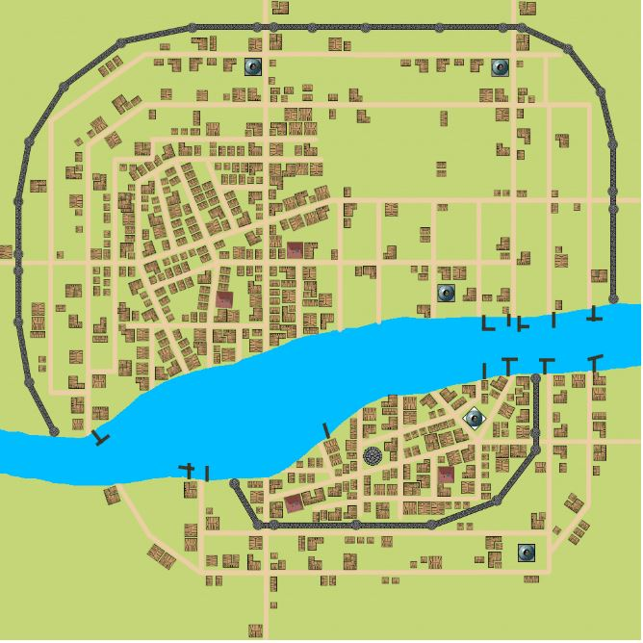
, la ciudad es una ciudad medieval pero yo solo me centre en la estructura de carreteras y el rio, por lo que a partir de esta imagen hice yo el mapa en Photoshop y el resultado final fue este: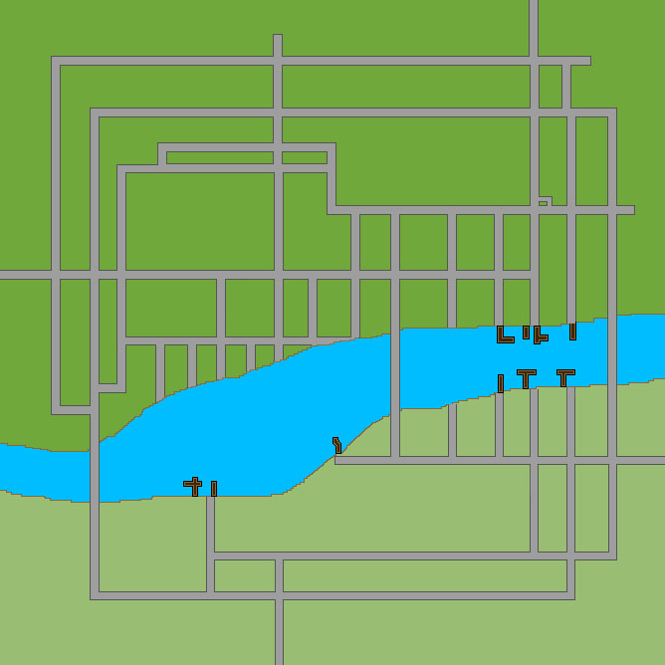

, el siguiente objetivo era crear el mapa en 3ds Max y el mayor problema que tuve fue como hacer el rio y entonces opte por hacer un modelado del suelo y la parte del rio le puse el modificador extrude con un valor en negativo para que me hiciera un pequeño hundimiento y así pareciera más un rio ya que si no parecía un plano y esa no era mi intención , una vez desarrollado el rio decidí hacer en una malla separada y a través de un plano fui modelando la carretera por el que el personaje se va a poder mover en el mapa , este es mi resultado en 3ds Max.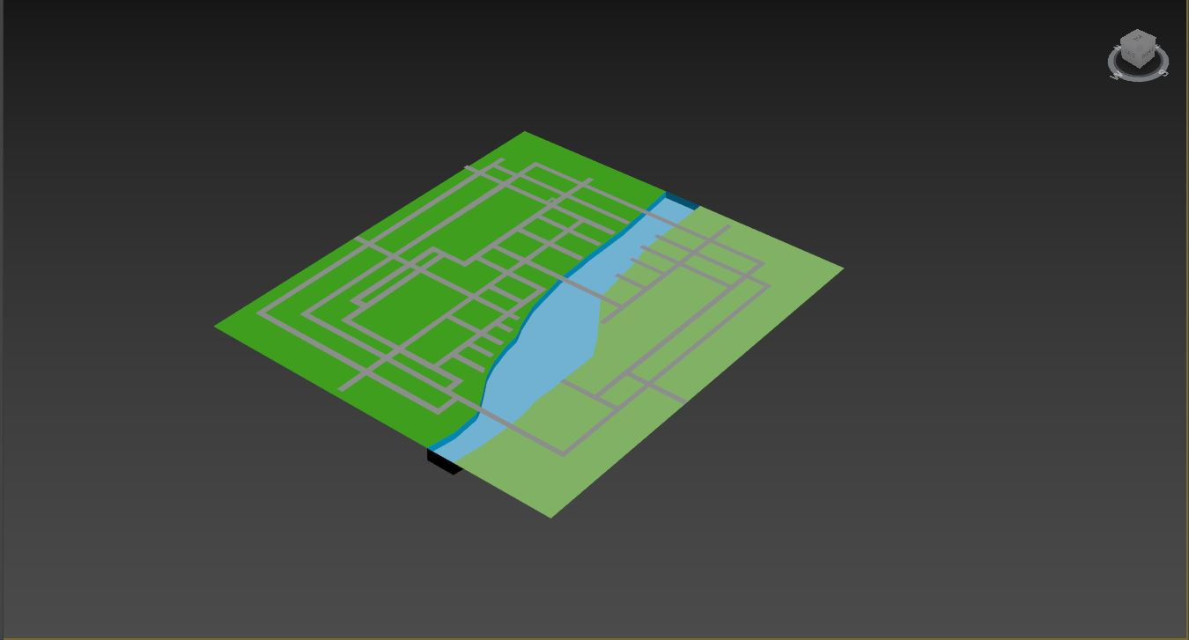
Y a continuación el resultado del mapa ya implementado en Unity: